Комитет Ивановской области
по государственной охране объектов культурного наследия
_____________________________________________________________________________________________________________________________________________________
(наименование исполнительного органа государственной власти Ивановской области)

ЗАРЕГИСТРИРОВАНО

« » 2026 г.

Регистрационный №

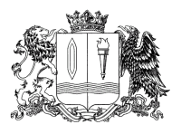
КОМИТЕТ ИВАНОВСКОЙ ОБЛАСТИ
ПО ГОСУДАРСТВЕННОЙ ОХРАНЕ ОБЪЕКТОВ КУЛЬТУРНОГО НАСЛЕДИЯ

ПРИКАЗ

« » 2026 | г. Иваново | №
О включении выявленного объекта культурного наследия «Дом, в котором родился с 1919 по 1922 гг. жил Герой Советского Союза В.И. Ястребцов», (Ивановская область, Тейковский район, Станция Нерль, железнодорожный дом № 2) в единый государственный реестр объектов культурного наследия (памятников истории и культуры) народов Российской Федерации в качестве объекта культурного наследия местного (муниципального) значения «Комплекс построек железнодорожной станции Нерль», кон. XIX – нач. XX вв. (Ивановская область, Тейковский район, п. Нерль, квартал железнодорожной станции)

В соответствии с Федеральным законом от 25.06.2002 № 73-ФЗ «Об объектах культурного наследия (памятниках истории и культуры) народов Российской Федерации», результатами, полученными при проведении государственной историко-культурной экспертизы,

п р и к а з ы в а ю:
1. Включить выявленный объект культурного наследия «Дом, в котором родился с 1919 по 1922 гг. жил Герой Советского Союза В.И. Ястребцов», (Ивановская область, Тейковский район, Станция Нерль, железнодорожный дом № 2) в единый государственный реестр объектов культурного наследия (памятников истории и культуры) народов Российской Федерации в качестве объекта культурного наследия местного (муниципального) значения «Комплекс построек железнодорожной станции Нерль», кон. XIX – нач. XX вв. (Ивановская область, Тейковский район, п. Нерль, квартал железнодорожной станции) (вид – достопримечательное место).
2. Утвердить границы территории объекта культурного наследия местного (муниципального) значения «Комплекс построек железнодорожной станции Нерль», кон. XIX – нач. XX вв. (Ивановская область, Тейковский район, п. Нерль, квартал железнодорожной станции) согласно приложению к настоящему приказу.
3. Отделу государственного надзора и учета объектов культурного наследия комитета Ивановской области по государственной охране объектов культурного наследия:
3.1. Уведомить заинтересованных лиц о принятии настоящего приказа;
3.2. В установленном порядке внести в Единый государственный реестр недвижимости сведения о границах территории объекта культурного наследия, указанного в настоящем приказе.

Председатель комитета
Ивановской области по
государственной охране
объектов культурного наследия А.А. Макаров
Приложение
к приказу комитета Ивановской
области по государственной охране
объектов культурного наследия
от №

Границы
территории объекта культурного наследия местного (муниципального) значения «Комплекс построек железнодорожной станции Нерль», кон. XIX – нач. XX вв. (Ивановская область, Тейковский район, п. Нерль, квартал железнодорожной станции)

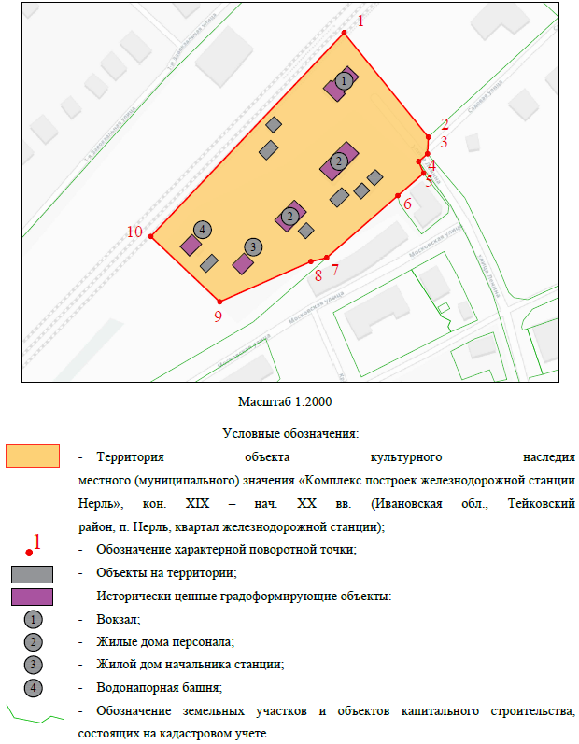
Координаты
характерных (поворотных) точек границ территории объекта культурного наследия местного (муниципального) значения «Комплекс построек железнодорожной станции Нерль», кон. XIX – нач. XX вв. (Ивановская область, Тейковский район, п. Нерль, квартал железнодорожной станции)

Система координат МСК-37, зона 2

Номер поворотной точки | Координаты
Номер поворотной точки | X | Y
1 | 268455.84 | 2178509.20
2 | 268387.10 | 2178564.77
3 | 268376.02 | 2178564.25
4 | 268370.87 | 2178558.34
5 | 268363.27 | 2178561.64
6 | 268348.48 | 2178544.65
7 | 268307.45 | 2178497.70
8 | 268305.06 | 2178487.34
9 | 268278.44 | 2178427.27
10 | 268321.54 | 2178381.84
1 | 268455.84 | 2178509.20

